4月13日(水)～17日(日)
「ソンクラーン@プーケット」
今日からはタイの旧正月ソンクラーンということで、日曜までの5連休。せっかくの機会なのでプーケットまで小旅行に行ってきました。

Hat Yaiからプーケットまではバスで約7時間。自分たちは火曜の夜行バスでプーケットに向かいました。火曜の最終便は夜9時。ということは朝4時到着。眠い。ひたすら眠い。なぜこんなに朝早くに到着するのか意味不明ですが、とりあえず週末の時間を最大限利用してプーケットに旅行する場合はこの早朝到着のバスに乗ることになると思います。

プーケットでの初日は待ちに待ったソンクラーンのはじまり。別名水掛け祭りというだけあって、町中バケツや水鉄砲を持った人で溢れ返っていました！観光客も地元民も老若男女も関係なし（僧侶は例外。水をかけてはいけません）。とりあえず目の前の人に水をぶっ掛ける！！中には氷水を用意していたり、色水をかけてくるトリッキーな輩も。これをタイ中でやっていると考えるとなかなかのクレイジーなお祭りです。まあ、もともとはソンクラーンはタイ旧暦の新年を祝う行事で、家族で集まり仏像や年配者に水を掛けて清める伝統的な行事だったのですが、それがバンコクのバックパッカーで有名なカオサンストリートで水を掛けあったのを発端に、それが徐々にタイ全土に広がり今のような水掛け祭りになったということです。ちなみに伝統が消え去ったわけではなく、今でもタイ人たちは家で伝統的な水による清めを済ましてから、外の水掛祭りに参戦するという人が多いらしいです。
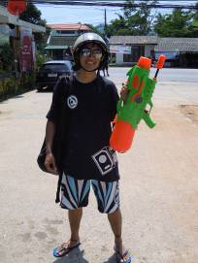
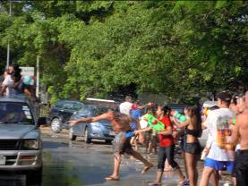

とにかく水をかけまくれ！！

戦闘準備完了！！

2日目、3日目はツアーでプーケット周辺の島々を散策。「007 黄金銃を持つ男」のロケ地であるカオタプー（通称ジェームズボンド島）やレオナルドディカプリオ主演の映画「ビーチ」のロケ地であるピピ・レイ島のマヤ湾を訪れたほか、様々な小島を巡ったり、美しい海でシュノーケリングをして楽しみました。
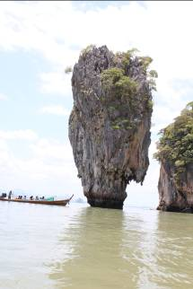
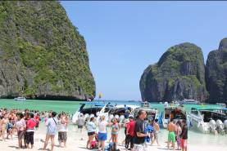

観光客で溢れたマヤ湾

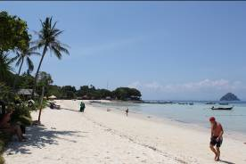

ジェームズボンドアイランド

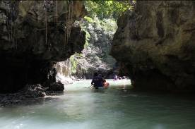

小島のビーチ

シーカヤックで探検

そして4日目の朝プーケットに別れを告げて、ミニバスに乗り4時間、奇岩で有名なクラビーへ。目的はこの奇岩を利用したロッククライミング！

しかし、しかし、しかし、ここでハプニング！！朝からなんとなく痛かった左目。クラビーに到着したころには涙が止まらないし、目も開けられないほどの痛みに。

強い痛みと充血。。。これはもしや授業で学んだ危険なレッドアイじゃ！？危機を感じて、クラビーホスピタルの救急を受診。事前に旅行保険会社に連絡をとり確認したところでは、この病院には眼科医がいるはずだったのですが、大型連休中ということで、現在眼科医バケーション中という病院からの悲しいお知らせ。結局目の洗浄だけして、as soon as possibleで眼科のある大きな病院に行きなさいと言われました。

で、その大きな病院がどこにあるのか聞いてみると、プーケットに戻るかもしくはHat Yaiの大学病院でもいいとのこと。どちらも片道4時間。。。

タイの正月シーズンとはいえ、ここまで遠い病院を紹介されるとは正直思っていませんでした。でも場合が場合なので、ホテルをキャンセルし、バスの時間を変更してクラビーを滞在数時間で離れ、Hat Yaiへと帰りました。そして再び大学病院の救急を受診。今度は眼科の先生が出てきて、診察してくれました。

ちなみに救急で2時間ぐらい滞在していて、周りをみていると、結構頻繁に夜も救急者が到着していて、患者さんがひっきりなしに運ばれてきていました。

目の症状はというと角膜に潰瘍が起こっており、このまま放っておいたら失明の危険があったとのこと。アンタラーイ（タイ語で危険）なんて現地で学んだタイ語を話す余裕もなく、しばらくは1時間に1度の点眼が必要ということで目薬を処方してもらい、その日は就寝（といっても一時間ごとに起床ですが）。

そして翌日眼科病棟に行き、再び診察を受けその日は寮に戻って安静。状態は変わっておらず依然アンタラーイな状況は抜け出せておりません。

18日～24日「入院編」に続く。

文責：天満雄一

